Coincidencias Patrono - Version Desarrollador
Documento tecnico completo para mantenimiento, control de cambios y auditoria del modulo.
Campo | Valor
Modulo | Coincidencias Patrono
Tipo de documento | Tecnico desarrollador
Version | 1.0-full
Fecha | 30/06/2026
Estado | Version full generada en Word; lista para aprobacion del usuario.
Aprobacion | Pendiente de revision/firma del usuario responsable.
Fuente | Repositorio local C:/RIESGO_LAVADO

Componentes frontend
- features/admin/coincidencias-patrono/coincidencias-patrono.component.ts/html
- core/services/listas.service.ts

Ruta y seguridad frontend
Ruta | Guard | Modulo
/coincidencias-patrono | moduloGuard(8) | MOD_ID 8

Endpoints backend
Metodo | Endpoint | Uso | Seguridad
GET | /api/listas/coincidencias-patrono/resumen | Resumen por fecha | ModuloAuthorize(8) cuando aplica
GET | /api/listas/coincidencias-patrono/detalle | Detalle por fecha | ModuloAuthorize(8) cuando aplica
GET | /api/listas/coincidencias-patrono/resumen-match | Resumen dinamico | ModuloAuthorize(8) cuando aplica
PUT | /api/listas/coincidencias-patrono/{id}/calificar | Calificar coincidencia | ModuloAuthorize(8) cuando aplica
POST | /api/auditoria/exportacion | Auditar exportacion | ModuloAuthorize(8) cuando aplica

Tablas involucradas
- DNP_IHSS.V_REPORTE_COINCIDENCIA
- RL_CALIF_COINCIDENCIAS
- RL_AUDITORIA

Reglas tecnicas y validaciones
- Solo tipos de patrono se califican en este modulo.
- Calificacion valida: Positivo o Falso Positivo.
- Exportacion cancelada si falla auditoria.

Auditorias que genera
- Calificacion de patrono
- Exportacion Excel

Criterios de cierre tecnico
- Endpoint critico protegido por autorizacion de modulo.
- Validacion visible en frontend y validacion critica en backend.
- Errores de backend presentados al usuario cuando aplique.
- Auditoria obligatoria en acciones criticas.
- Compilacion frontend sin errores.

Captura actualizada
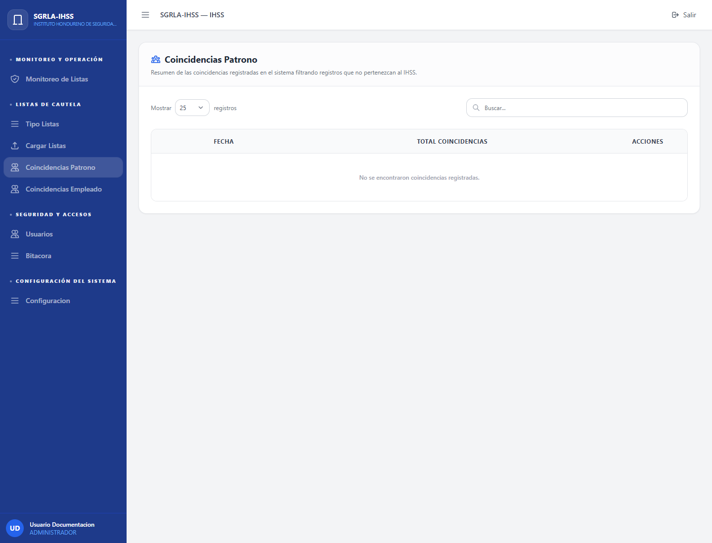
Captura actualizada usada como referencia visual del modulo Coincidencias Patrono.

Pendientes conocidos
- Aprobacion final del documento por el usuario responsable.
- Actualizar este documento si cambian rutas, endpoints, tablas o reglas.

